Robocon Timer by Nia T.N. Tech Lab.
マニュアル
智中ニア（Nia Tomonaka）

- 目次
◆ 1. はじめに 2
1.1. Robcoon Timer by Nia T.N. Lab.の概要 3
1.2. インストール 3
1.3. アンインストール 3
1.4. ファイルの構成 4
◆ 2. アプリの使い方 5
2.1. Team Select画面 5
2.2. Setting Ready / Setting Time画面 6
2.3. Game Preparing画面 7
2.4. Game Ready / Game Time画面 8
2.5. Game Set / Victory画面 10
2.6. アプリの設定画面 11
チーム名リストの編集 12
◆ 3. 設定ファイルの編集 14
3.1. setting.jsonの編集 14
3.2. teams.xmlの編集 15
◆ 4. Robocon Timer by Nia T.N. Tech Lab.について 16
本ソフトウェアについて 16
素材について 16
◆ 5. リリースノート 17

1. はじめに
ダウンロードしていただきありがとうございます。Robcoon Timer by Nia T.N. Lab.（旧Chronoir Robocon Timer）はロボコンなどで使用できるタイマーです。
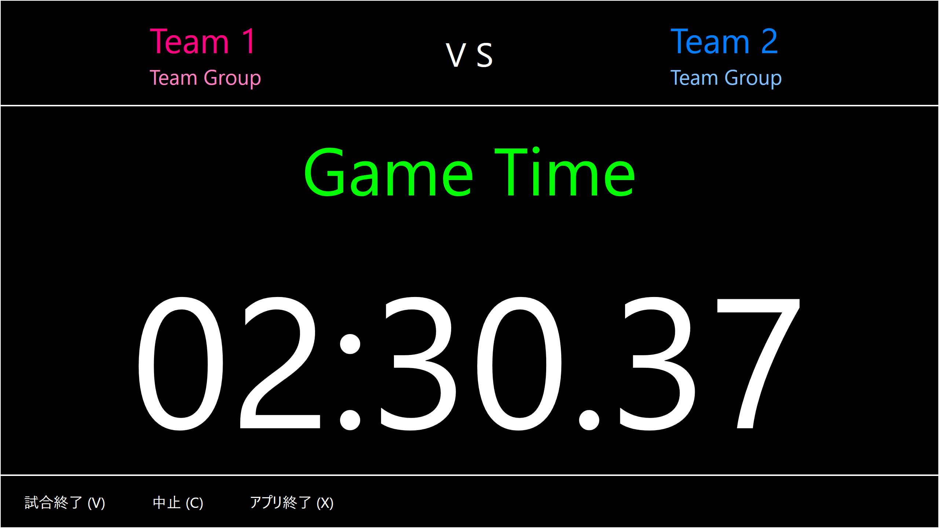
ただ残り時間をカウントダウンするのだけでなく、対戦するチーム名を上部に表示します。

1.1. Robcoon Timer by Nia T.N. Lab.の概要
アプリ名 | Robocon Timer by Nia T.N. Lab.（ロボコンタイマー by ニアの技術研究所）
アプリタイプ | Windowsデスクトップアプリ（WPFアプリ）
バージョン | 1.12.7.200
作成者 | 智中ニア（Nia Tomonaka）
作成日 | 2015/09/14
更新日 | 2025/02/02
対応OS | Windows 10 / 11以降
必要ランタイム | .NET Framework 4.8以上
言語 | C# 6.0
開発環境 | Visual Studio Community 2022
ライセンス | BSDライセンス
Note
- このアプリは全画面で表示します。ディスプレイの解像度は1280×768以上を推奨します。
- Windows 11以降では、ARMアーキテクチャーにも対応しています。
- Windows 8.1以前には非対応です。

1.2. インストール
ダウンロードした「Robocon Timer.zip」を任意の場所に解凍します。インストールは不要です。
Note
- 必要に応じて.NET Framework 4.5.2がインストールされます。

1.3. アンインストール
レジストリは使用しておりません。解凍したファイルをフォルダごと削除してください。

1.4. ファイルの構成
名前 | 概要
RoboconTimer.exe | 実行ファイルです。
RoboconTimer.exe.config
teams.xml | チーム名リストファイルです。
settings.json | セッティング時間、試合時間を設定するファイルです。
Robocon Timer マニュアル.pdf | このファイルです。
readme.txt | readmeです。
LICENSE.txt | BSDライセンスの文です。

Note
- ソースコードは https://github.com/Nia-TN1012/robocon-timer の「Source」フォルダで公開しています。

2. アプリの使い方
RoboconTimer.exeを開き、アプリを起動します。

2.1. Team Select画面
チームセレクト画面では、上部のコンボボックスから対戦するチームを選択し、「セッティング開始」ボタンをクリックします。

ボタン名 | 確認 | 概要
セッティング開始 (S) | なし | Setting Ready画面に移動します。
セッティングをスキップ (K) | あり | セッティングをスキップし、Game Preparing画面に移動します。
アプリの設定 (O) | なし | アプリの設定画面に移動します。
アプリ終了 (X) | あり | アプリを終了します。
Note
- 「確認」の項で「あり」のボタンをクリックすると、ダイアログが出ます。続行する時は「はい」をクリックします。

2.2. Setting Ready / Setting Time画面
Setting Ready画面では、セッティングタイム準備のカウントダウンをします。残り3秒で効果音が鳴ります。
Setting Time画面では、セッティングタイムのカウントダウンをします。残り10秒で残り時間表示が赤色に変化し、残り3秒で効果音が鳴ります。
ボタン名 | 確認 | 概要
中止 (C) | あり | セッティングタイムを中止し、Team Select画面に移動します。
アプリ終了 (X) | あり | アプリを終了します。

Note
- セッティングタイム準備時間及びセッティングタイムの時間はsetting.jsonファイルで設定することができます。

2.3. Game Preparing画面
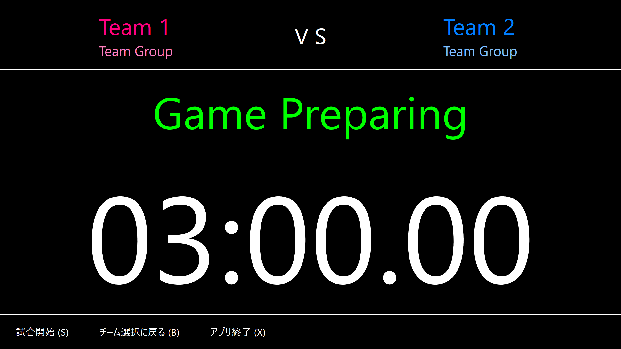
ボタン名 | 確認 | 概要
試合開始 (S) | なし | 試合開始画面に移動します。
チーム選択に戻る (B) | あり | 試合せずに、Team Select画面に移動します。
アプリ終了 (X) | あり | アプリを終了します。

2.4. Game Ready / Game Time画面
Game Ready画面では、試合準備のカウントダウンをします。残り3秒で効果音が鳴ります。
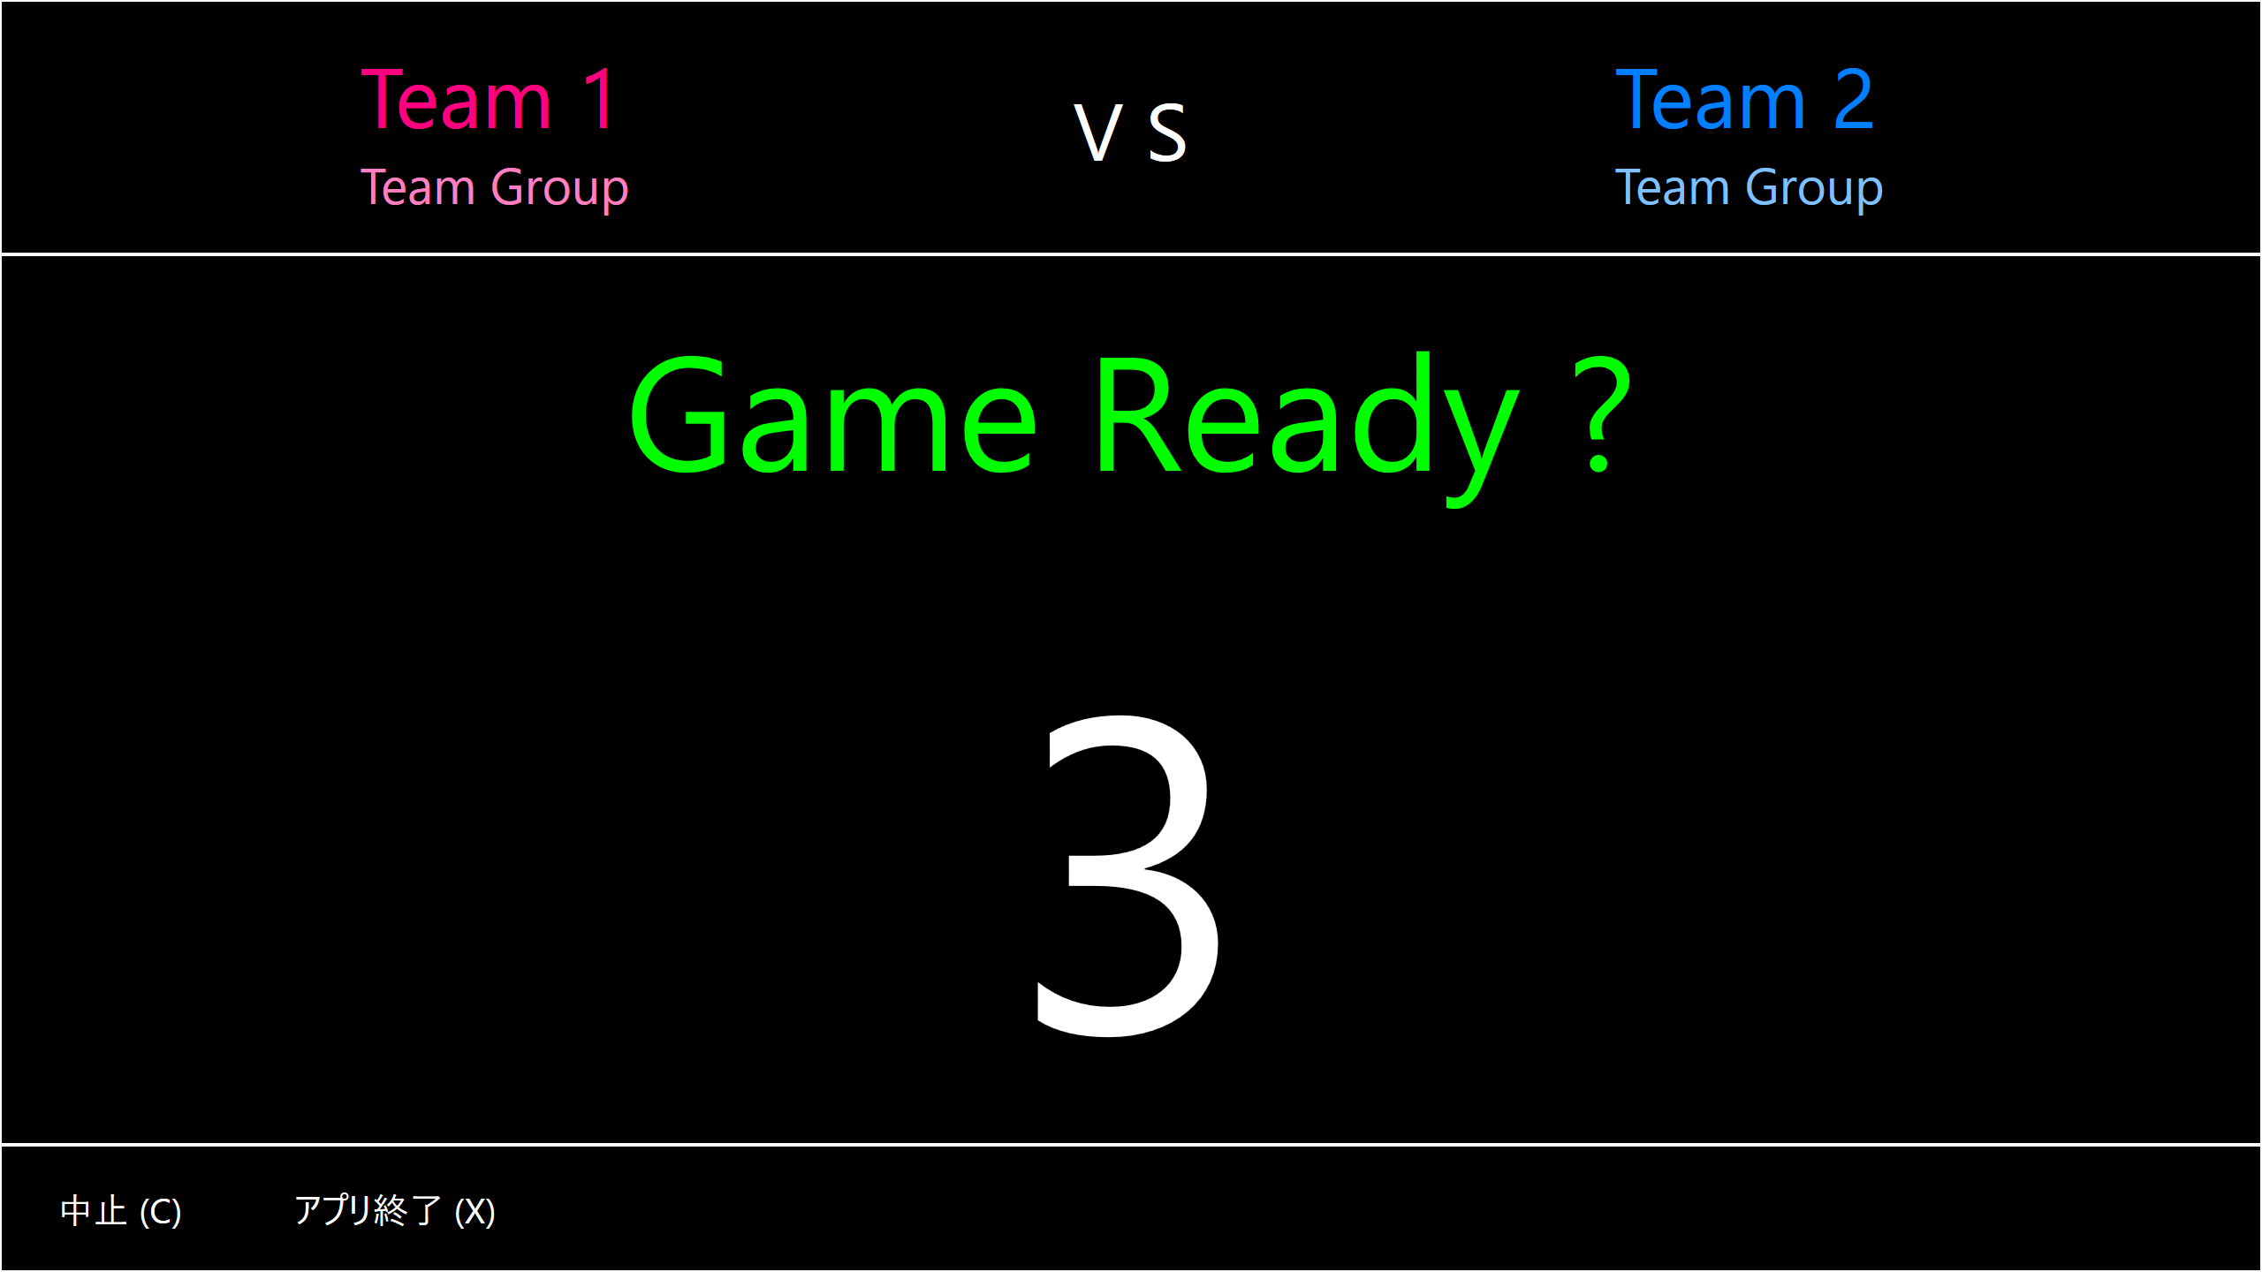
GameTime画面では、試合時間のカウントダウンをします。残り10秒で残り時間表示が赤色に変化し、残り3秒で効果音が鳴ります。

また、自動機発進のタイムリミットを設定している場合、その時間内では残り時間表示の色が青色になります。
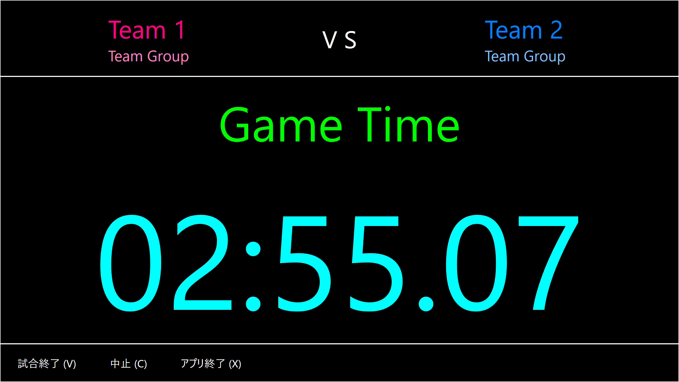
Note
- 試合時間はsetting.jsonファイルで設定することができます。

ボタン名 | 確認 | 概要
試合終了 (V) | あり | 勝利条件を満たしたために試合を終了する時に使用します。Victory画面に移動します。
中止 (C) | あり | 試合を中止し、Play Preparing画面に移動します。
アプリ終了 (X) | あり | アプリを終了します。

2.5. Game Set / Victory画面
試合終了すると、この画面になります。
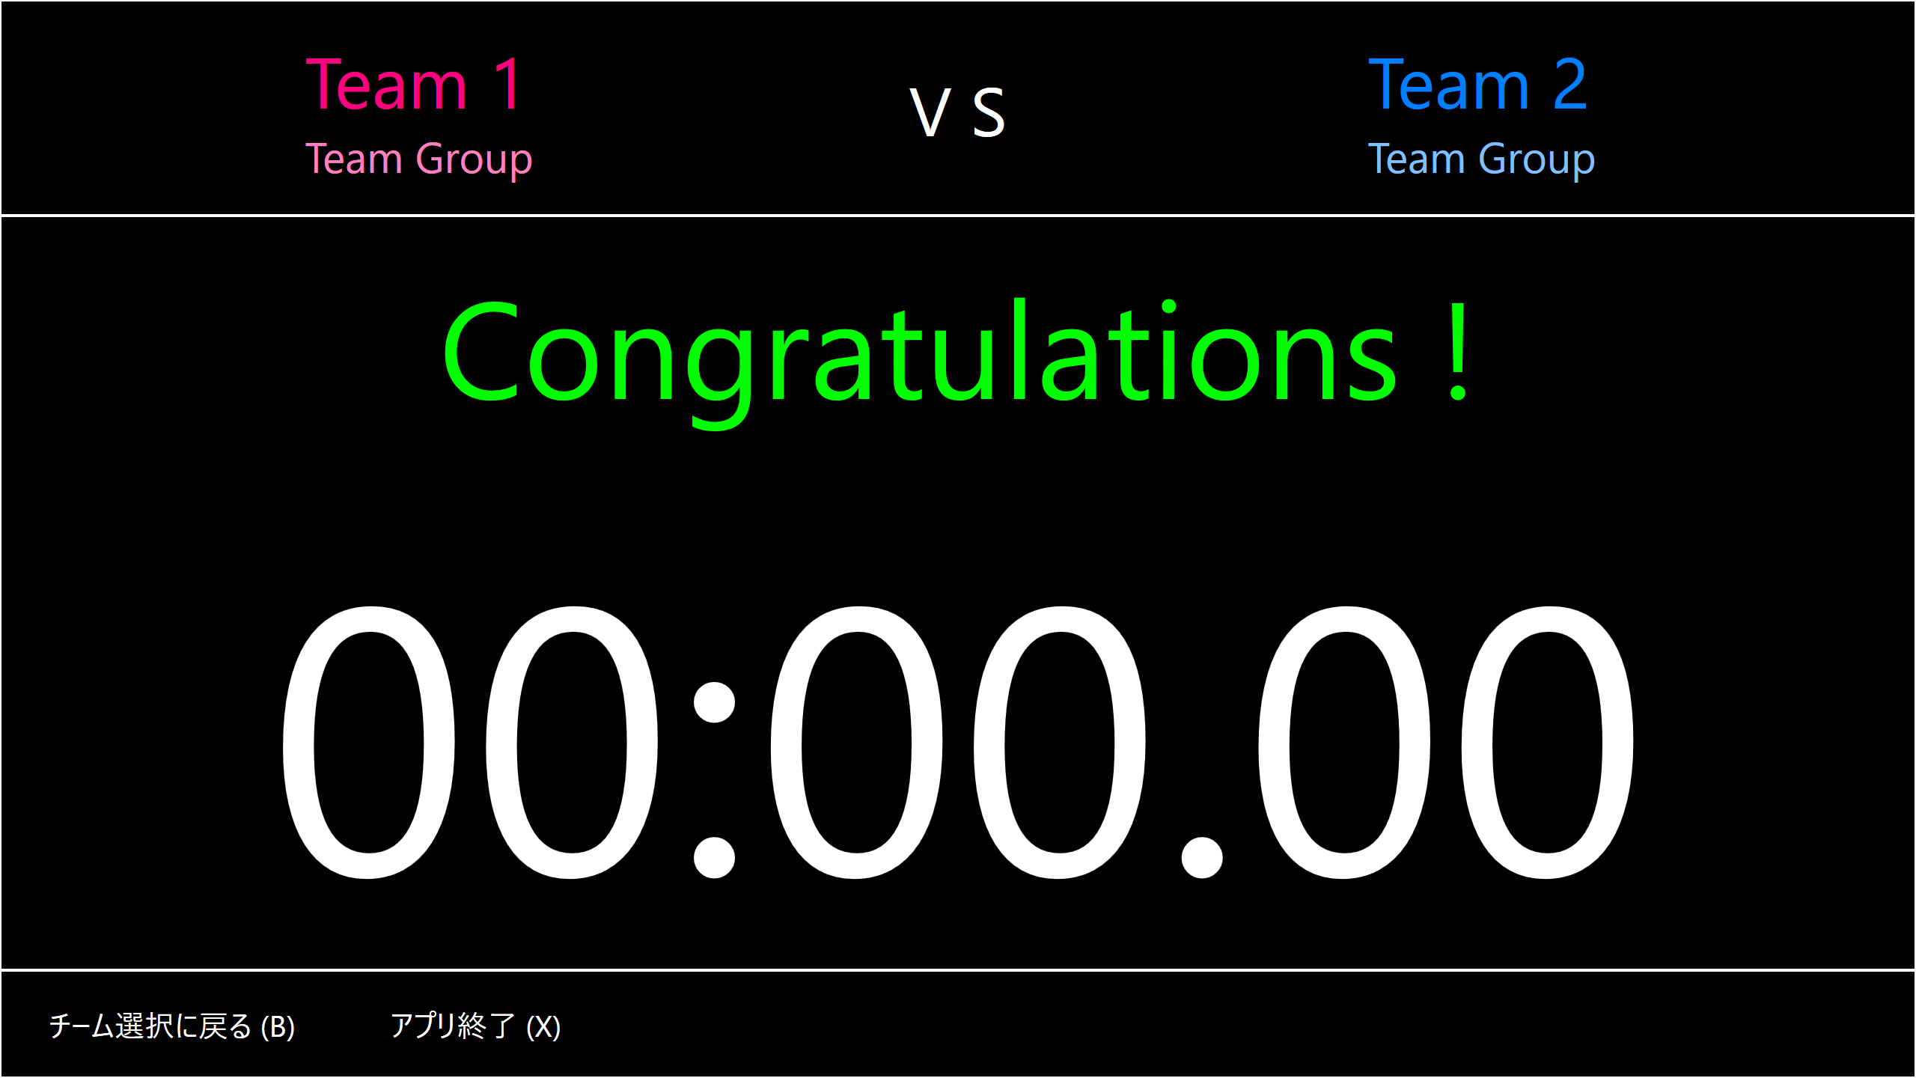
Note
- Victory画面に表示するメッセージはsetting.jsonファイルで設定することができます。
ボタン名 | 確認 | 概要
チーム選択に戻る (B) | なし | Team Select画面に移動します。
アプリ終了 (X) | あり | アプリを終了します。

2.6. アプリの設定画面
アプリの設定画面に移動する時は、Team Select画面で「アプリの設定」ボタンをクリックします。
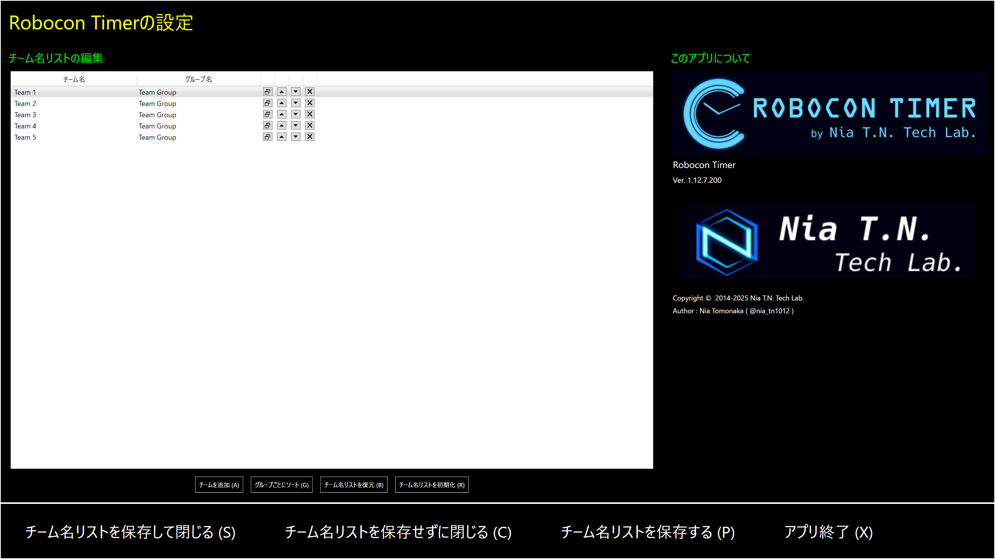
ボタン名 | 概要
チーム名リストを保存して戻る (S) | チーム名リストを保存して、Team Select画面に移動します。
チーム名リストを保存せずに戻る (C) | チーム名リストを保存せずに、Team Select画面に移動します。（※変更した内容は破棄されます）
チーム名リストを保存する (P) | チーム名リストを保存します。
アプリ終了 (X) | チーム名リストを保存せずに、アプリを終了します。（※変更した内容は破棄されます）

チーム名リストの編集
チーム名リストの編集にあるリストビューで、チームを追加や編集、削除することができます。
リストビューの下にあるボタン
ボタン名 | 確認 | 概要
チームを追加 (A) | なし | チームを追加する画面を表示します。チーム名とグループ名を入力し、「追加」ボタンをクリックすると、チームを追加します。
グループごとにソート (G) | なし | チーム名リストをグループ名単位で昇順にソートします。
チーム名リストを復元 (B) | あり | チーム名リストをアプリの設定を開く前の状態に復元します。
チーム名リストを初期化 (R) | あり | チーム名リストを初期化します。タイマー側に反映させる時は、チーム名リストを保存します。

リストビューの各項目にあるボタン（※確認ダイアログは出ません）
ボタン名 | ツールチップに表示される文字 | 概要
 | チーム情報を編集 | 選択したチームの情報を編集する画面を表示します。チーム名とグループ名をリネームし、「変更」ボタンをクリックすると、チーム情報を更新します。
 | 1つ上に移動 | 選択したチームを1つ上に移動します。先頭にある場合、末尾に移動します。
 | 1つ下に移動 | 選択したチームを1つ上に移動します。末尾にある場合、先頭に移動します。
❒ | チームを削除 | 選択したチームをリストから削除します。

Note
- グループ名の入力で、既存のグループ名から選択することができます。

3. 設定ファイルの編集

3.1. setting.jsonの編集
setting.jsonでは、Victory画面に表示するメッセージ、セッティング時間、試合時間などを設定することができます。
{
/* Victory画面に表示するメッセージ（ Def. "Congratulations !" ） */
"VictoryMessage": "Congratulations !",
/* 準備時間（秒） ( 3 ～ 30 / Def : 5 ) */
"ReadyTime": 5,
/* セッティング時間（分） ( 0.25 ～ 60.0 / Def. 1.0 ) */
"SettingTime": 1.0,
/* 試合時間（分） ( 0.25 ～ 60.0 / Def. 3.0 ) */
"GameTime": 3.0,
/* 自動機発進のタイムリミット（秒） ( 0 ～ / Def. 15 ) */
"AutoMachineLanchTimeLimit": 15
}
キー | 型 | 概要 | デフォルト値
VictoryMessage | 文字列 | Victory画面に表示するメッセージを設定します。 | Congratulations !
ReadyTime | 数値 | Setting Ready及びPlay Readyでの時間（秒単位）を設定します | 3
SettingTime | 数値 | Setting Timeでの時間（分単位）を設定します。 | 1.0
PlayTime | 数値 | Play Timeでの時間（分単位）を設定します。 | 3.0
AutoMachineLanchTimeLimit | 数値 | Play Timeで、開始から自動機発進のタイムリミットまでの時間（秒単位）を設定します。  使用しない場合、0に設定します。 | 15

Note
- setting.jsonの読み込みに失敗した場合、ファイルを再作成します。
- 範囲外の値を設定していた場合、デフォルト値を使用します。

3.2. teams.xmlの編集
<?xml version="1.0" encoding="utf-8"?>
<!-- チーム名リスト -->
<teams>
<team name="Team 1" group="Team Group" />
<team name="Team 2" group="Team Group" />
<team name="Team 3" group="Team Group" />
<team name="Team 4" group="Team Group" />
<team name="Team 5" group="Team Group" />
</teams>
ノード名 | 概要
teams | ルートノードです。この中にteamノードを並べます。
team | チーム名とグループ名を格納します。  name属性がチーム名、group属性がグループ名です。
Note
- teams.xmlの読み込みに失敗した場合、チーム名リストを初期化した後、ファイルを再作成するかどうかの確認ダイアログが現れます。「はい」をクリックすると、そのチーム名リストをファイルに保存します。「いいえ」をクリックすると、保存せずに続行します。

4. Robocon Timer by Nia T.N. Tech Lab.について

本ソフトウェアについて
本ソフトウェア（後述の一部の素材を除く）の著作権は ニアの技術研究所（Nia T.N. Tech Lab.） が所持しています。
Copyright (C) 2014-2025 Nia T.N. Tech Lab.

本ソフトウェアを利用したことによる使用したことにより生じたいかなる障害、損害において作者は一切責任を負いませんのであらかじめご了承ください。
本ソフトウェアにはBSDライセンスが適用されています。ライセンス文は LICENSE.txt を参照してください。

本ソフトウェアでご不明な点がありましたら、以下にお問い合わせください。
X（旧Twitter）: @nia_tn1012

素材について
- 試合終了時の効果音はポケットサウンドの素材を使用しております。
ポケットサウンド : https://pocket-se.info/

- カウントダウン時の効果音はBeam2002で作成しました。また、効果音の加工はSound Engine Freeを使用しております。
Sound Engine : https://soundengine.jp/

- "Nia T.N. Tech Lab."ロゴ及び、実行ファイル用のアイコンは本ソフトウェアの再配布（ 改良したものも含みます ）のための配布ができます。

5. リリースノート
- 2015/09/14：Ver. 1.00.1.120
  - 初版リリース
- 2015/09/27：Ver. 1.00.2.124
  - 画面の解像度によって、一部のボタンの文字列が隠れてしまうことがありましたので修正しました。
- 2016/01/06：Ver. 1.02.3.141
  - アプリの動作を多少改善しました。
- 2016/03/10：Ver. 1.03.4.146
  - アプリの設定画面にて、「グループ名ごとにソート」ボタンを押しても動作しない不具合がありましたので、修正しました。
  - ソースコードを少し最適化しました。
- 2016/05/19：Ver. 1.10.5.164
  - アプリの動作を多少改善しました。
- 2016/05/25：Ver. 1.11.6.170
  - チーム名リストの保存の処理を少し改善しました。
- 2025/02/02: Ver. 1.12.7.200
  - 本ソフトウェアで使用しているフレームワークを.NFT Framework 4.8に変更しました。これに伴い、サポート対象はWindows 10以降になりました。
  - アプリの設定画面から、アプリ終了ボタンを押せるようにしました。
  - 試合の表記を「Play」から「Game」に変更しました。
  - settings.jsonの「PlayTime」を「GameTime」に変更しました。ただし、旧バージョンで作成したsettings.jsonは引き続き利用でき、「PlayTime」の値を読み取ります。
  - Webサイトのリニューアル及び、ドメイン変更に伴い、サイト名やロゴなどを更新しました。

